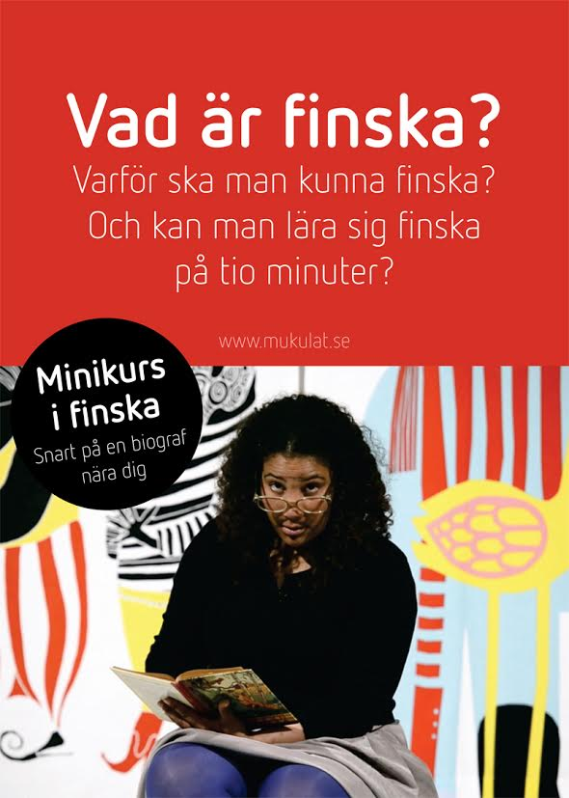

Vad är finska? Varför ska man kunna finska? Och kan man lära sig finska på tio minuter? det får du svar på i filmen ”Minikurs i finska”. Mukulan lyhytelokuva ”Minikurs i finska” on seuroille tilattavissa paikallisia filminäytöksiä varten. Kyselyistä voi mailata osotteeseen mukulatfest@gmail.com

